Урок №2

Тема: «Изображение фигуры человека в истории искусства».

Дата: 08.10.2010 г.
Составитель: учитель ИЗО Хаматгалеев Э. Р.

Цель – познакомиться с особенностями рисования человека; выполнить зарисовки схемы фигуры человека, схемы движения человека.
Оборудование: учебные пособия и таблицы, учебные рисунки фигуры человека.

Изложение нового материала

Мы признаём определённые пропорциональные отношения в построении фигуры человека, его окружения, архитектуры, как нечто должное. Эмоциональное начало художественного творчества проверяется точной наукой. Выдающиеся мастера былых эпох постоянно стремились проверить алгеброй гармонию, впрочем, математика античности, средневековья и Возрождения была лишена сухости и абстрактности.
Когда мы знакомимся с историей искусства, любуемся совершенными произведениями, например, античной статуей или храмом, картинами Леонардо да Винчи, Рафаэля, Энгра, то нас поражает удивительная гармония, присущая им, которая во многом определяется таким эстетическим качеством, как пропорциональность целого и деталей. Слово «пропорция» в переводе с латыни обозначает «соотношение», «соразмерность». Сравнивая предметы, окружающие нас, по величине, высоте, ширине, объёму мы можем сказать, что одни из них длинные, а другие короткие, высокие и низкие, широкие и узкие, большие и маленькие и т. д. Устанавливая соотношение между предметами и между частями формы отдельного предмета, мы выясняем их пропорциональные характеристики.
Пропорциями называются размерные соотношения элементов или частей формы между собой, а также между различными объектами.
Пропорция – это гармонизация формы художественного произведения, пропорциональность – её эстетическое качество.
Соразмерность частей образует красоту формы.
В основе определения пропорций лежит метод сравнения.
Все эти свойства лежат и в основе грамотного рисунка.
В художественной практике существует известный метод определения пропорций, называемый визированием.
Однако никакие механические способы определения пропорций не могут заменить развитого глазомера. Именно эту способность необходимо развивать в себе тренировкой.
Рисуя, нужно помнить, что мы изображаем предметы несколько меньшими их натуральной величины, поэтому необходимо придерживаться единого масштаба для определения пропорций всех объектов изображения, составляющих композицию. Таким образом, выдержать пропорции в рисунке – значит добиться соотношения величин всех частей предмета к целому в пределах выбранного формата листа.
Поиск пропорций в изображении фигуры человека является сложной задачей. Обратимся к истории, посмотрев, как решали её художники разных эпох и разных культур.
В Древнем Египте для изображения человеческой фигуры был разработан специальный канон – то есть такая система пропорций человеческой фигуры, которая делила изображение на части и позволяла определить целое и по одной части тела определить другую. Известно, что египтяне положили в основу деления фигуры 21 ¼ части. В это число входили 19 равных частей разделения самой фигуры, а 2 ¼ части приходились на изображение традиционного головного убора (ил. 77).
Египтяне пользовались и специальными сетками-таблицами, которые наносили на поверхность каменной плиты или стены для создания рельефа или росписи (ил. 34 а).
На сохранившихся и дошедших до нас памятниках можно видеть, что горизонтальные и вертикальные линии делят рисунок в определённых местах, что соответствует членению фигур на части. Были установлены также определённые размеры для изображения сидящих фигур и изображения разных богов в соответствии с их иерархическим старшинством (одни должны быть выше, другие немного ниже). Детей изображали как взрослых, но значительно меньшими по размеру. Художнику необходимо было знать установленные каноном нормы и научиться вписывать в них изображения, пользуясь сеткой-таблицей. Единая система обучения и строгое соблюдение выработанных норм позволяли выполнять части одного произведения разными мастерами. Когда такие части составляли в единую композицию, то они точно сходились, и не было нарушения пропорций.
Вся история учения о пропорциях связана с поисками законов гармонии и красоты. В Древней Греции систему идеальных пропорций человеческой фигуры создал скульптор Поликлет в V веке до н. э. Его теоретическое сочинение на эту тему называлось «Канон», а выражением в скульптуре этой системы явилась его статуя «Дорифор», что означает копьеносец. Мастер изобразил атлета-юношу, победителя в соревнованиях по метанию копья, в момент, когда после одержанной победы он совершает круг почёта по стадиону и его приветствуют восторженные зрители.
Открытие пропорций, полагают, принадлежит к заслугам древневосточной математики, античная же традиция связывает его с именем выдающегося философа и математика Пифагора, жившего в VI веке до н. э. Универсальный принцип гармонии и красоты в пропорциях получил название «золотое сечение», которое олицетворяло равновесие знания, чувств и силы. Золотое сечение возникает при делении отрезка на две неравные части таким образом, при котором весь отрезок относится к большей его части, как большая к меньшей (0,618).
Знакомство с золотым сечением сыграло немалую роль в работе античных архитекторов, скульпторов и живописцев. Обучающимся рисунку будет интересно узнать правило, наглядно прослеживающееся в древнегреческих статуях: при делении туловища человека в соответствии с золотым сечением легко найти уровень пупа и локтя, при повторном делении двух отрезков в противоположных направлениях определяется высота колена и нижний уровень шеи.
Примерами использования золотого сечения может быть античная голова Афродиты и любое из произведений художника Рафаэля. В поисках гармонии художники интуитивно всегда следовали этому принципу и в той или иной мере приближались к идеальным соотношениям, но теоретически принцип золотого сечения был сформулирован в эпоху Возрождения. Леонардо да Винчи, изучавший и глубоко анализировавший опыт древних, разрабатывая правила изображения человеческой фигуры, пытался на основе литературных сведений восстановить так называемый «квадрат древних». Он выполнил рисунок, в котором показана пропорциональная закономерность в соотношении частей тела человека.

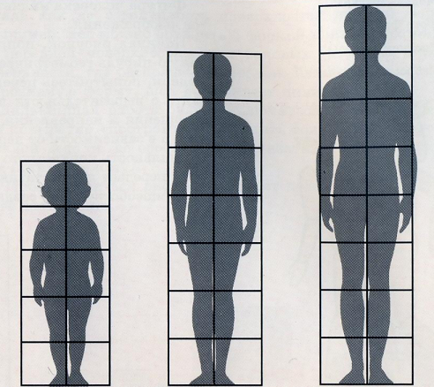

Вопросы для самоконтроля:

- С чего нужно начинать рисование тела человека?
- Насколько отличаются пропорции организма (на примере изображения головы) маленького ребёнка, подростка и взрослого человека?
- Каковы соотношения у других частей тела человека?

Домашнее задание: выполнить (завершить) зарисовки фигуры человека в цвете.

